เอกสารความต้องการของระบบ
(Software Requirements Specification – SRS)
ระบบจัดการภัยพิบัติน้ำท่วม (Flood Disaster Management System)
วันที่จัดทำ: 14 พฤษภาคม 2569
เวอร์ชัน: 0.2 (Draft – เพิ่ม Use Case & Sequence Diagram)
ผู้จัดทำ: นพ.วรวุฒิ โฆวัชรกุล

1. บทนำ (Introduction)

1.1 วัตถุประสงค์
เอกสารฉบับนี้กำหนดความต้องการของระบบจัดการภัยพิบัติน้ำท่วม สำหรับให้หน่วยงานบัญชาการเหตุการณ์ หน่วยตอบสนองในพื้นที่ และอาสาสมัครชุมชน สามารถใช้งานร่วมกัน เพื่อแสดงสถานการณ์ บริหารทรัพยากร และประสานความช่วยเหลือได้อย่างมีประสิทธิภาพ

1.2 ขอบเขตของระบบ
ระบบจะให้บริการในรูปแบบ Web/Mobile Application ที่รองรับการแสดงผลแผนที่ภัยพิบัติ การจัดการศูนย์พักพิง การร้องขอความช่วยเหลือ และการบริหารทรัพยากร เช่น อาหารและน้ำดื่ม โดยเชื่อมโยงข้อมูลระหว่างหน่วยงานที่เกี่ยวข้อง

1.3 คำจำกัดความ (Definitions & Acronyms)
- EOC – Emergency Operations Center (ศูนย์บัญชาการเหตุการณ์)
- ปภ. – กรมป้องกันและบรรเทาสาธารณภัย
- EMS – Emergency Medical Services (บริการการแพทย์ฉุกเฉิน)
- อสม. – อาสาสมัครสาธารณสุขประจำหมู่บ้าน
- GIS – Geographic Information System (ระบบสารสนเทศภูมิศาสตร์)
- EVAC Point – จุดอพยพ
- RT – Real-time (เรียลไทม์)

2. ผู้ใช้งานของระบบ (User Roles)
ระบบรองรับผู้ใช้งานหลัก 6 กลุ่ม ดังตารางต่อไปนี้
ลำดับ | ผู้ใช้งาน (User Role) | คำอธิบาย / ความรับผิดชอบหลัก
1 | EOC | ศูนย์บัญชาการเหตุการณ์ (Emergency Operations Center) — สั่งการ ติดตามสถานการณ์ภาพรวม และประสานทรัพยากร
2 | ปภ. | กรมป้องกันและบรรเทาสาธารณภัย — แจ้งเตือนภัย จัดการอพยพ และบริหารศูนย์พักพิง
3 | ดับเพลิง | หน่วยดับเพลิง — เข้าระงับเหตุไฟไหม้และเหตุฉุกเฉินที่เกี่ยวข้องในพื้นที่ประสบภัย
4 | กู้ภัย | หน่วยกู้ภัย/มูลนิธิ — ค้นหา ช่วยเหลือ และเคลื่อนย้ายผู้ประสบภัยออกจากพื้นที่เสี่ยง
5 | EMS | หน่วยการแพทย์ฉุกเฉิน — ให้การปฐมพยาบาล นำส่งโรงพยาบาล และดูแลผู้ป่วยในพื้นที่
6 | อสม. | อาสาสมัครสาธารณสุขประจำหมู่บ้าน — สำรวจกลุ่มเปราะบาง รายงานสถานการณ์ในชุมชน และช่วยกระจายข้อมูล

3. แผนภาพ Use Case (Use Case Diagram)
แผนภาพด้านล่างแสดงภาพรวมความสัมพันธ์ระหว่างผู้ใช้งาน (Actor) ทั้ง 6 กลุ่ม กับฟังก์ชันหลัก (Use Case) ของระบบ
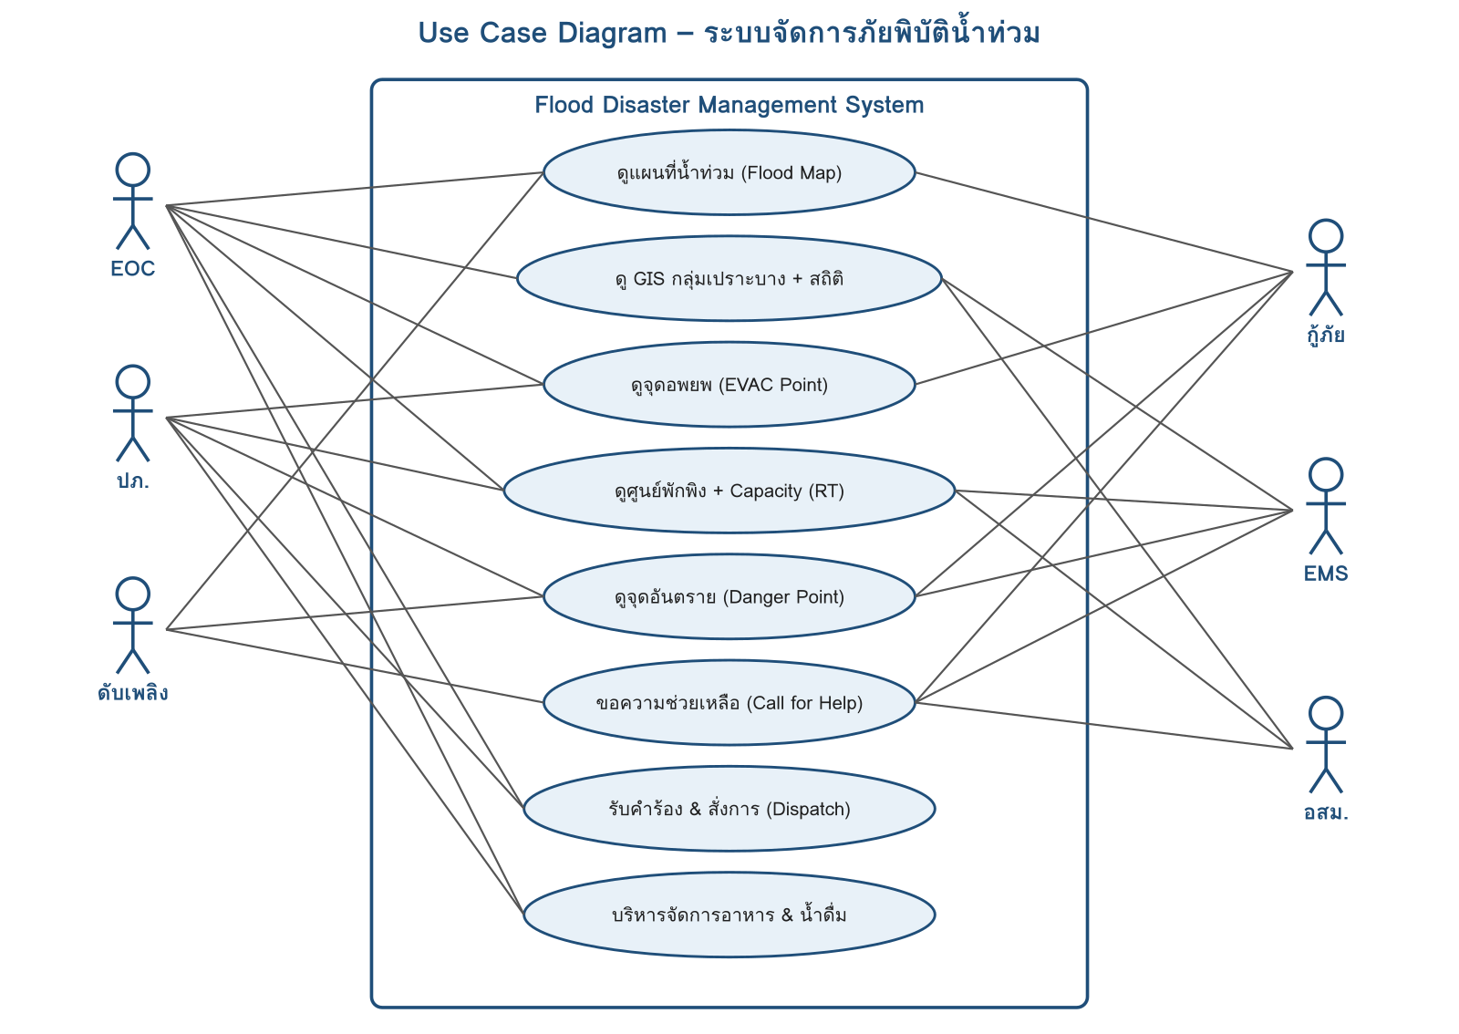
รูปที่ 1: Use Case Diagram – ภาพรวมความสัมพันธ์ระหว่าง Actor และ Use Case

3.1 คำอธิบายโดยสรุป
- EOC มีสิทธิ์เข้าถึงข้อมูลภาพรวมทุกด้าน เนื่องจากเป็นศูนย์บัญชาการ
- ปภ. มุ่งเน้นการจัดการอพยพ ศูนย์พักพิง และอาหาร
- กู้ภัยและ EMS ใช้ Danger Point และ Call for Help เป็นหลัก เพื่อวางแผนเข้าช่วยเหลือ
- ดับเพลิงใช้ Danger Point และ Call for Help สำหรับเหตุไฟฟ้ารั่ว/ไฟไหม้ในพื้นที่น้ำท่วม
- อสม. เป็นผู้ส่งคำร้องขอความช่วยเหลือและรายงานสถานการณ์ในชุมชน

4. ความต้องการด้านฟังก์ชัน (Functional Requirements)
ระบบประกอบด้วยฟีเจอร์หลัก 7 รายการ ดังตารางด้านล่าง
รหัส | ฟีเจอร์ | รายละเอียด | ข้อมูล/ผลลัพธ์ที่แสดง
FR-01 | Flood Map | แสดงแผนที่พื้นที่น้ำท่วม โดยซ้อนทับ (overlay) ขอบเขต ระดับน้ำ และพื้นที่ได้รับผลกระทบ | ขอบเขตน้ำท่วม, ระดับความรุนแรง
FR-02 | GIS – กลุ่มเปราะบาง | แสดงข้อมูลเชิงพื้นที่ของกลุ่มเปราะบาง เช่น ผู้สูงอายุ ผู้พิการ ผู้ป่วยติดเตียง เด็กเล็ก หญิงตั้งครรภ์ พร้อมสถิติเชิงสรุป | จุดที่ตั้ง + สถิติ (Stat)
FR-03 | Evacuation Point | แสดงจุดอพยพและพื้นที่ปลอดภัยบนแผนที่ พร้อมเส้นทางและรายละเอียดการเข้าถึง | ตำแหน่ง EVAC + พื้นที่ปลอดภัย
FR-04 | ศูนย์พักพิง | แสดงตำแหน่งศูนย์พักพิง พร้อมความจุ (capacity) และจำนวนผู้พักพิงปัจจุบันแบบเรียลไทม์ | ตำแหน่ง, Capacity, จำนวนคนปัจจุบัน (RT)
FR-05 | Danger Point | แสดงจุดอันตราย เช่น จุดน้ำเชี่ยว ไฟฟ้ารั่ว ถนนขาด สะพานชำรุด เพื่อให้ทีมและประชาชนหลีกเลี่ยง | ตำแหน่งจุดอันตราย + ประเภท
FR-06 | Call for Help | ผู้ประสบภัย/อสม. สามารถส่งคำร้องขอความช่วยเหลือพร้อมพิกัดและประเภทความช่วยเหลือไปยังหน่วยงานที่เกี่ยวข้อง | คำร้องขอ, พิกัด, สถานะ
FR-07 | บริหารจัดการอาหาร | ติดตามการจัดเตรียม กระจาย และความต้องการอาหาร/น้ำดื่ม ของศูนย์พักพิงและพื้นที่ประสบภัย | จำนวนมื้อ, จุดแจกจ่าย, ความต้องการคงเหลือ

5. ความต้องการที่ไม่ใช่ฟังก์ชัน (Non-functional Requirements)
รหัส | คุณลักษณะ | รายละเอียด
NFR-01 | Real-time Update | ข้อมูลศูนย์พักพิง คำร้องขอความช่วยเหลือ และจุดอันตราย ต้องอัปเดตแบบเรียลไทม์ (≤ 1 นาที)
NFR-02 | Availability | ระบบต้องพร้อมใช้งาน ≥ 99.5% โดยเฉพาะช่วงเกิดภัยพิบัติ
NFR-03 | Multi-device | รองรับการใช้งานบนมือถือ แท็บเล็ต และคอมพิวเตอร์ตั้งโต๊ะ (Responsive Web)
NFR-04 | Role-based Access | จำกัดสิทธิ์การเข้าถึงข้อมูลตามบทบาทผู้ใช้ (EOC, ปภ., ดับเพลิง, กู้ภัย, EMS, อสม.)
NFR-05 | PDPA Compliance | จัดการข้อมูลส่วนบุคคล (โดยเฉพาะกลุ่มเปราะบาง) ตาม พ.ร.บ. คุ้มครองข้อมูลส่วนบุคคล
NFR-06 | Offline-tolerant | รองรับการบันทึกข้อมูลเมื่อสัญญาณอ่อน และส่งข้อมูลย้อนหลังเมื่อกลับมาออนไลน์

6. เรื่องราวผู้ใช้งาน (User Stories)
รหัส | ผู้ใช้งาน | User Story
US-01 | EOC | ในฐานะเจ้าหน้าที่ EOC ฉันต้องการเห็น Flood Map และสถิติกลุ่มเปราะบางในภาพรวม เพื่อสั่งการและจัดสรรทรัพยากรได้ทันเวลา
US-02 | ปภ. | ในฐานะเจ้าหน้าที่ ปภ. ฉันต้องการดูจุดอพยพและความจุของศูนย์พักพิงแบบเรียลไทม์ เพื่อจัดการอพยพได้เหมาะสม
US-03 | กู้ภัย | ในฐานะเจ้าหน้าที่กู้ภัย ฉันต้องการรับคำร้อง Call for Help พร้อมพิกัด เพื่อเข้าถึงผู้ประสบภัยได้รวดเร็ว
US-04 | EMS | ในฐานะเจ้าหน้าที่ EMS ฉันต้องการเห็นจุดอันตรายและตำแหน่งผู้ป่วยกลุ่มเปราะบาง เพื่อวางแผนเส้นทางเข้าให้บริการได้อย่างปลอดภัย
US-05 | ดับเพลิง | ในฐานะเจ้าหน้าที่ดับเพลิง ฉันต้องการเห็น Danger Point ที่เกี่ยวกับไฟฟ้ารั่วและจุดเสี่ยงในพื้นที่น้ำท่วม เพื่อเข้าระงับเหตุได้ทันท่วงที
US-06 | อสม. | ในฐานะ อสม. ฉันต้องการรายงานสถานการณ์กลุ่มเปราะบางและส่งคำร้องขอความช่วยเหลือจากในชุมชน เพื่อให้หน่วยงานเข้าถึงได้รวดเร็ว

7. แผนภาพลำดับการทำงาน (Sequence Diagram)
แผนภาพต่อไปนี้แสดงลำดับการสื่อสารระหว่างองค์ประกอบของระบบ ในสถานการณ์การขอความช่วยเหลือ (Call for Help) ซึ่งเป็นกระบวนการหลักที่ครอบคลุมการทำงานร่วมกันของผู้ใช้หลายฝ่าย
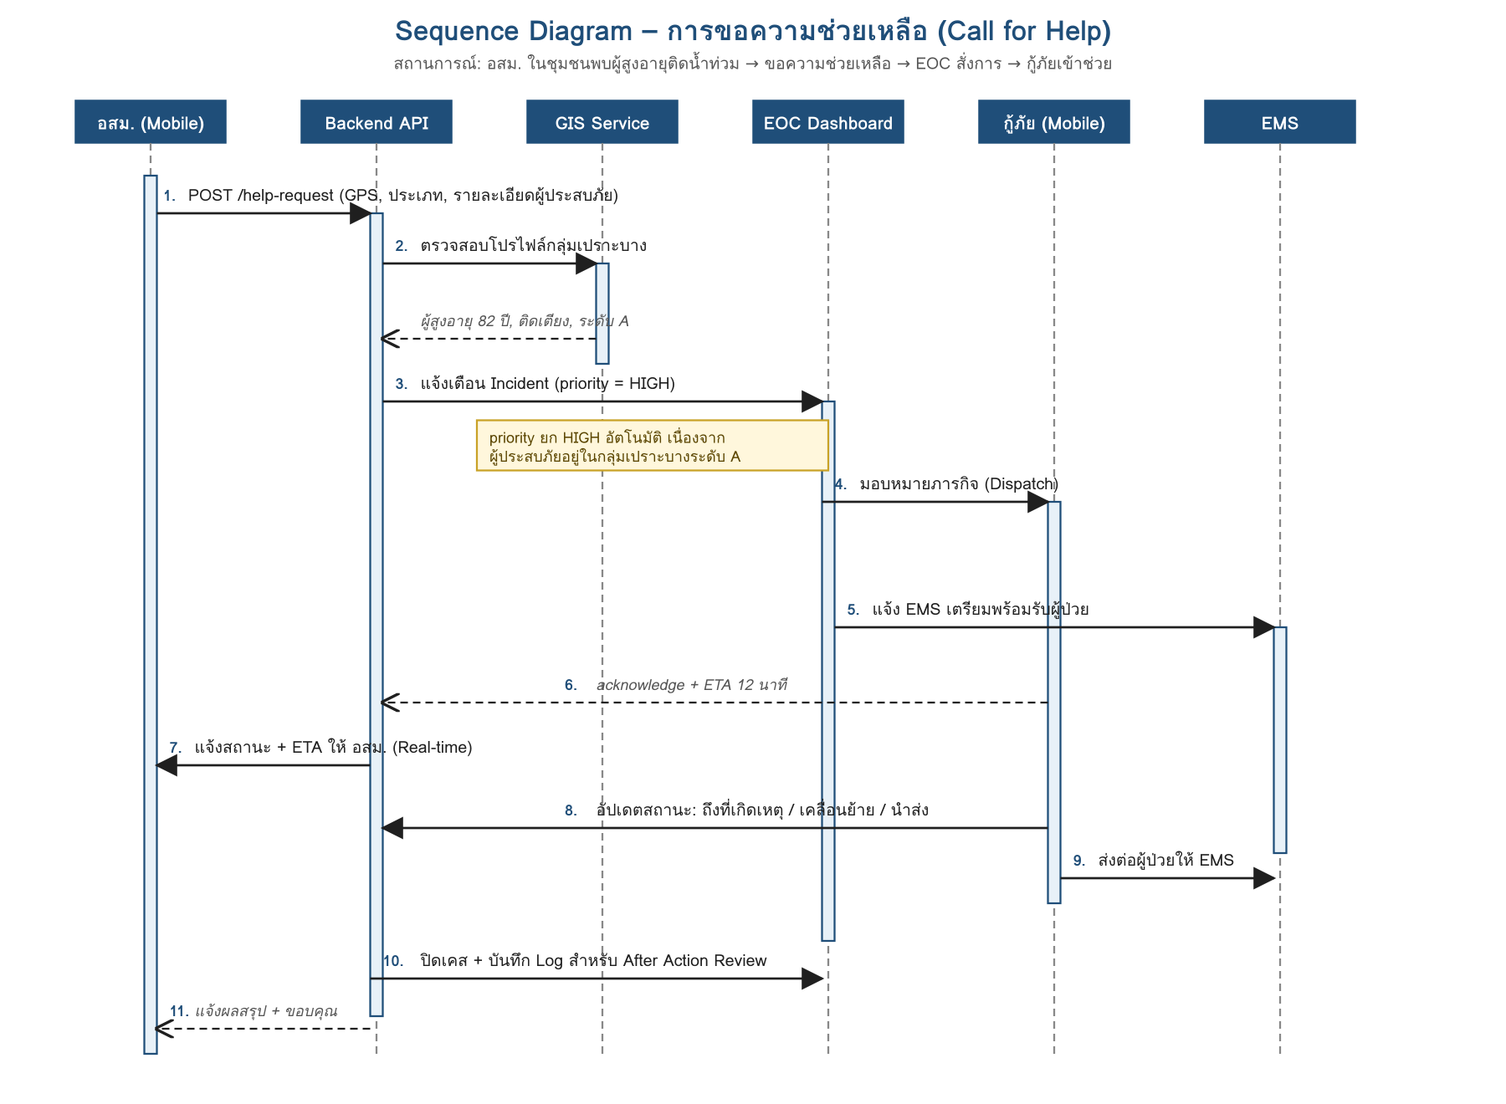
รูปที่ 2: Sequence Diagram – การขอความช่วยเหลือจาก อสม. ผ่านการสั่งการของ EOC ถึงกู้ภัย/EMS

7.1 คำอธิบายขั้นตอนสำคัญ
- ขั้นตอน 1–2: อสม. ส่งคำร้องขอความช่วยเหลือพร้อมพิกัด GPS — ระบบตรวจสอบข้อมูลกับฐาน GIS กลุ่มเปราะบางอัตโนมัติ
- ขั้นตอน 3: หากผู้ประสบภัยอยู่ในกลุ่มเปราะบางระดับ A ระบบจะยกระดับ priority เป็น HIGH และแจ้งเตือน EOC ทันที
- ขั้นตอน 4–5: EOC พิจารณามอบหมายภารกิจให้กู้ภัยที่ใกล้ที่สุด พร้อมแจ้ง EMS เตรียมพร้อมรับผู้ป่วย
- ขั้นตอน 6–7: กู้ภัยตอบรับงาน พร้อมส่ง ETA — ระบบแจ้งสถานะกลับให้ อสม. แบบเรียลไทม์
- ขั้นตอน 8–9: กู้ภัยอัปเดตสถานะตามจริง (ถึงที่เกิดเหตุ → เคลื่อนย้าย → ส่งต่อ EMS)
- ขั้นตอน 10–11: ปิดเคสและบันทึก Log สำหรับ After Action Review พร้อมแจ้งสรุปผลกลับ อสม.

8. ข้อสันนิษฐานและประเด็นที่ต้องยืนยัน
เอกสารฉบับนี้จัดทำจากการระดมสมองในที่ประชุม (whiteboard) จึงมีบางประเด็นที่ผู้จัดทำตีความเบื้องต้น และจำเป็นต้องได้รับการยืนยันจากผู้มีส่วนได้ส่วนเสีย
- ฟีเจอร์ "อาหาร" ตีความว่าเป็นการบริหารจัดการอาหาร/น้ำดื่ม ในศูนย์พักพิงและพื้นที่ประสบภัย — ต้องยืนยันขอบเขต
- ขอบเขตของ Danger Point ครอบคลุมเฉพาะเหตุน้ำท่วม หรือรวมเหตุอื่น (ไฟไหม้ ดินถล่ม) ด้วยหรือไม่
- ระดับสิทธิ์ของแต่ละ Role ในการเขียน/แก้ไขข้อมูล (Write Permission) ยังต้องนิยามให้ชัดเจน
- แหล่งข้อมูล GIS กลุ่มเปราะบาง — เชื่อมจากฐาน อสม. / รพ.สต. หรือฐานข้อมูลกลางของกระทรวงสาธารณสุข
- เป้าหมายการรองรับผู้ใช้งานพร้อมกัน (Concurrent Users) และพื้นที่ครอบคลุม (ตำบล/อำเภอ/จังหวัด)
- Sequence Diagram แสดงเฉพาะ flow หลัก (Call for Help) — Flow อื่นเช่น จัดการศูนย์พักพิง/อาหาร ยังต้องระบุเพิ่มเติม

9. ภาคผนวก – บันทึกต้นฉบับจากการประชุม
ที่มาของเอกสาร: บันทึกจากกระดานในที่ประชุม
- USER = EOC, ปภ., ดับไฟ, กู้ภัย, EMS, อสม.
- Feature = แสดง FLOOD MAP
  - แสดง GIS – กลุ่มเปราะบาง, etc. → stat
  - แสดง EVAC Point → พื้นที่
  - แสดงศูนย์พักพิง → CAPACITY → RT
  - แสดง DANGER Point
  - Call for Help
  - อาหาร

